**Hard- und Software Aspekte**

Klassifizierung

Ein Bild, das Tisch enthält.

Übertragungstechniken

Broadcast-Netzwerk

- alle Rechner teilen sich den Kommunikationskanal   
⇒ jeder erhält alle Pakete   
⇒ Kollisionen sind möglich

Punkt-zu-Punkt-Netzwerk

- Rechner sind jeweils paarweise verbunden   
⇒ nur Empfänger erhält Pakete   
⇒ Ggf. muss vermittelt werden

LANs

- geringe Reichweite, Verwendung einfach strukturierter Broadcast-Topologien

Bus-basiert

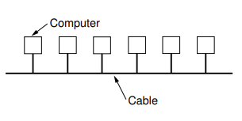- Alle Rechner hängen am gleichen Kabel (Bus)   
- Was einer sendet, bekommen alle   
- Wenn mehrere gleichzeitig senden, versteht keiner etwas   
 ⇒ Kollision.

Token-basiert

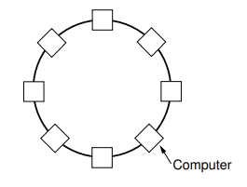- Token kreist ständig im Ring  
- Sender wartet bis er das Token hat, entnimmt es, stellt die Nachricht ein  
- Ist diese wieder bei ihm, ersetzt er sie durch das Token

WANs

- verbinden LANs mit Hilfe von aktiven Verbindungselementen (Routern)

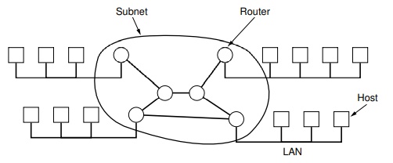 Store-and-Forward-Prinzip  
 - puffern  
 - auspacken  
 - auswerten  
 - einpacken   
 - über den richtigen Weg weitersenden

Verbundnetze

- nicht homogen, entstehen durch Verbinden mehrerer Netzwerktypen

Hardware

Netzwerkkarte  
 - zur Anbindung eines Rechners   
 - Hardware-Adresse (MAC-Adresse) verarbeitet nur Nachrichten an diese Adresse

Repeater   
 - simples Gerät zur Signalauffrischung  
 - verbindet mehrere Teilsegmente eines LANs (unterster Ebene des Protokollstacks)

Hub   
 - besondere Art von Repeater mit mehreren Eingängen (Ports)   
 ⇒ sternförmige Verkabelung   
 - sendet jede eingehende Nachricht per Broadcast weiter   
 - Uplink-Port   
 - teilweise Dual-Speed-Technik

Bridge  
 - trennt LANs logisch auf   
 - intelligentes Weiterleiten von Nachrichten mittels Adress-Cache   
 ⇒ reduziert Netzverkehr selbstkonfigurierend, d. h. automatisches  
 Löschen älterer Einträge  
 - Rechneradressierung über MAC-Adresse  
 - auf zweitunterster Schicht

Switch  
 - besondere Art von Bridge  
 - Port-zu-Port-Verbindungen   
 ⇒ jeweils volle Übertragungsrate pro Verbindung   
 - kombinierbar mit Switches oder Hubs  
 - meist mit Management-Schnittstelle  
 ⇒ eigene IP-Adresse

Router  
 - verbindet (lokale) Netze  
 - Adresstabellen zur Wegewahl ( ⇒ Routing)  
 - im LAN an der Schnittstelle   
 - log. Strukturierung des LANs  
 - in Teilnetze oftmals Firewall-Funktion  
 - auf drittunterster Ebene des Protokollstacks

Software

Schichtenmodelle  
 Jede Art von Software, die die Vernetzung von Computern ermöglicht, verwendet  
 eine Protokollhierarchie, d. h. die Dienste, die das Netzwerk anbietet, werden in  
 mehreren Schichten (Layers) angeordnet

Protokolle: Wie werden Nachrichten ausgetauscht?

Dienste: Was bietet das Netz zur Kommunikation an?

Schnittstellen: Wie können Clients Netzwerkdienste benutzen?

Das OSI-Referenzmodell

Layer 1: Bitübertragungsschicht (physical layer)

- Übertragung von Bits in Form von Signalen (mechanisch bzw. elektrisch)

Layer 2: Sicherungsschicht (data link layer)

Ein Bild, das Tisch enthält.
- regelt Zugriff auf gemeinsam benutztes Übertragungsmedium  
 - teilt die Bits in Data Frames auf und stellt eine übertragungsfehlerfreie  
 Kommunikation zur Verfügung

Layer 3: Vermittlungsschicht (network layer)

- Routing

Layer 4: Transportschicht (transport layer)

- Bietet verbindungslose und -orientierte Dienste mit unterschiedlichen  
 Zuverlässigkeitsgarantien an  
 - ist die Schnittstelle für Anwendungen

Layer 5: Sitzungsschicht (session layer)

- Implementiert die Sitzungsfunktionalität (Dialogsteuerung, Synchronisation  
 Checkpunkte etc.)

Layer 6: Darstellungsschicht (presentation layer)

- Ermöglicht plattformunabhängigen Datenaustausch ( ⇒ Gleitkommadarstellung,  
 Byte-Order etc.)

Layer 7: Verarbeitungsschicht (application layer)

- Implementiert, was dem Benutzer zur Verfugung steht ( ⇒ E-Mail, Telnet, WWW, …)

Das TCP/IP-Referenzmodell

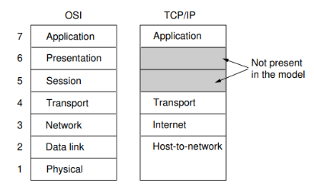 Contra  
 - keine klare Unterscheidung zw. Diensten, Schnittstellen und Protokollen   
 ⇒ schwierig, Schichten zu re-implementieren  
 - ominöse Host-to-network Schicht

Pro  
 - war zur richtigen Zeit verfügbar  
 - schon früh in UNIX-Betriebssystemen implementiert  
 - frei benutzbar  
 ⇒ De-facto Standard für das Internet

Schichtenmodell der Vorlesung (Mix)

Ein Bild, das Tisch enthält.
